BOZA

La Ciudad de Milwaukee
Junta de Apelaciones de Zonificación

FOLLETO
DE INFORMACION GENERAL
(Para uso especial, Variaciones, y Otras apelaciones regidas por la Junta)

Este folleto ha sido preparado para responder a preguntas que pueda tener sobre el proceso de la Junta de Apelaciones de Zonificación.
BOZA (por sus siglas en inglés)
Antes de que usted pueda solicitar una audiencia de la Junta de Apelaciones de Zonificación, debe reunirse con un Examinador del Plan en el Centro de Desarrollo (Developtment Center)
(809 N. Broadway, 1st Floor)
Por favor, recuerde que todas las respuestas deben estar en Inglés.

Junta de Apelaciones de Zonificación en línea — www.milwaukee.gov/boza Centro de Desarrollo en línea — www.mkedcd.org/build

2/4/2015

BOZA (por sus siglas en inglés)

BOARD OF ZONING APPEALS
809 North Broadway, 1st Floor Milwaukee, WI 53202
Phone: (414) 286-2501
Fax: (414) 286-2555
www.milwaukee.gov

Información General

Lo que debería saber acerca del proceso de BOZA.............................página 3

Lo que debería saber sobre usos especiales y variaciones.............páginas 3-5 Como funciona el proceso de BOZA..............................................páginas 6-7
Lo que usted necesita entregar con su aplicación.........................páginas 8-27

Información de Referencia

Lista de precios....................................................................................pagina 10

Definiciones.........................................................................................página 29

A quién llamar si tiene preguntas........................................................página 31

Requisitos de Presentación..................................................................página 32

Lo que deberías saber sobre el proceso de BOZA

Solicitar una audiencia ante la Junta de Apelaciones de zonificación (BOZA) es un proceso complejo. Se requiere juntar materiales que expliquen lo que quiere hacer y por qué deberían permitirlo.

BOZA está autorizado para oír apelaciones en asuntos relacionados con todas las ordenanzas de zonificación. Mucha de la información que se le pedirá entregar con su aplicación es necesaria para cumplir los requisitos legales porque BOZA ha sido creada por ordenanza de la ciudad y estatuto estatal como un órgano semioficial.

Cualquier decisión de la Junta puede ser apelada ante el Tribunal de circuito. Es importante que la Junta siga los procedimientos aceptados y evalúa justamente los hechos relevantes en cada caso que llega ante ella. Esto significa que cada apelación debe cumplir las mismas normas, no importa cuán pequeño el caso puede parecer.

Su solicitud será revisada en varias etapas antes de la audiencia de BOZA, así que debe tener suficiente información para comunicar eficazmente lo que planea hacer. Es muy importante que la información que entregue sea clara y precisa. Habrá miembros de la Junta de Apelaciones de zonificación y representantes de varios departamentos de la ciudad en la audiencia que dependerán de los materiales que usted haya enviado. Ellos también pueden visitar la propiedad antes de la audiencia.

Lo que debería saber sobre Usos Especiales y Variaciones

Si está presentando una solicitud ante BOZA, probablemente están preguntando por una o ambas de las siguientes opciones:
- Uso Especial
- Variaciones
Este tipo de casos son explicados abajo y en la siguiente página. Se incluye información importante sobre lo que usted necesitará presentar con su solicitud.

Por favor, recuerde que el proceso de Apelaciones de zonificación es un proceso que está separado de otros procesos de revisión de plan que son necesarios para obtener sus permisos. Asegúrese de que usted solicite todos los permisos necesarios (permiso de construcción, permisos de ocupación, etc.) y que envíe todos los planos necesarios para la revisión de esas solicitudes de permisos y asegurarse de que programe todas las inspecciones necesarias. Si tiene preguntas sobre el proceso de permiso, por favor póngase en contacto con el Centro de Desarrollo Oficina de Permisos al 286-8211

Uso Especial
Si usted solicita un permiso para hacer algo que aparece en el código de zonificación como un Uso Especial, además de solicitar los permisos necesarios del Centro de Desarrollo, debe aplicar también a la Junta de Apelaciones de Zonificación. Entonces se realizará una audiencia pública para determinar si el Uso Especial debe ser concedido, condicionalmente aprobado o negado. No puede expedirse un permiso final para un Uso Especial sin aprobación de BOZA.

El código de ordenanzas de Milwaukee define un uso especial como:
Un uso que es generalmente aceptable en un distrito de zonificación particular pero que, debido a sus características y las características del distrito de zonificación en que se encuentra, requiere una revisión basada caso por caso para determinar si debe ser permitida, condicionalmente permitida o negada. Ord. 295-201-619

Aplicaciones Especiales de Uso presentadas a la Junta pasan por un proceso de revisión extensa para asegurarse de que no habrá impactos negativos generados por el uso propuesto. Los miembros del personal del Departamento de Desarrollo de la Ciudad — Revisión Plan, el Departamento de Desarrollo de la Ciudad — Administración de Planificación, el Departamento de Obras Públicas, del Departamento de Servicios a los Vecindarios y la Junta de Apelaciones de Zonificación revisarán los materiales de su aplicación que usted envíe y luego se enviara una recomendación a la Junta.

Al tomar una decisión sobre su solicitud de uso especial, la Junta considera las recomendaciones presentadas por los departamentos, la información presentada por el concejal del distrito, la información de los dueños de propiedades en el área inmediata y cualquier otra parte interesada. La Junta tiene la autoridad final para decidir si su petición debe permitirse o no.

Si usted solicita por un Uso Especial, usted debe de presentar una declaración con su solicitud que explica:

- Protección de Seguridad de Salud Pública y Bienestar Social. El uso será diseñado, ubicado y operado de manera que se protejan la salud pública, seguridad y bienestar social. Una concentración geográfica de los establecimientos de este tipo puede ser evidencia, en determinadas circunstancias, que la salud pública, seguridad y bienestar no estarán protegidas.
- Protección de la propiedad. El uso, valor y disfrute de otras propiedades en el vecindario que no serán deterioradas o disminuidas considerablemente por el establecimiento, mantenimiento u operación del Uso Especial. Una concentración geográfica de los establecimientos de este tipo puede ser una prueba, en ciertas circunstancias, que el uso propuesto, perjudicara o disminuirá los valores de propiedad significativamente.
- Tráfico y seguridad de los peatones. Han sido o serán tomadas las medidas adecuadas para proporcionar seguridad de acceso peatonal y vehicular.
- Consistencia con el Plan integral. El uso especial será diseñado, ubicado y operado en de manera consistente con el plan integral de la ciudad.
Una explicación detallada de estos tres criterios puede encontrarse en pág. 24 de este folleto.

Varianza/Variaciones Si se le niega un permiso por un Examinador del Plan en el Centro de desarrollo para utilizar el terreno de una manera que no está permitido por el Código de Zonificación, puede apelar la negación a la Junta de Apelaciones de Zonificación. El Consejo llevará a cabo una audiencia pública para determinar si una varianza puede ser concedida. Un permiso final no se puede emitir a menos que se conceda la modificación.

El Código de Ordenanzas de Milwaukee define el Uso de Variaciones como:
Permiso para salirse de los requisitos literales del código de zonificación. Ord. 295-201-676

El Código de Ordenanzas de Milwaukee define una variación dimensional como:
Permiso para salir de cualquiera de los requisitos literales de este capítulo, excepto los reglamentos de uso, incluyendo pero no limitado a la salida de una zona, relocalización, fachada, altura, volumen, densidad o requisito de diseño. Ord. 295-201-675

La responsabilidad de la junta es preservar el Código de Zonificación sin cambio si es posible, mientras que se asegura de que al propietario del inmueble se le da justicia sustancial. Una varianza no está diseñada como una conveniencia al propietario del terreno.

Si usted solicita una Variación, usted debe presentar una declaración que explica los siguientes cinco puntos:

  - Intención de Preservación. Una variación no sería incompatible con el espíritu, propósito y la intención de las regulaciones para el distrito en el que se solicita.

  - Circunstancias Excepcionales. circunstancias o condiciones excepcionales, extraordinarias o inusuales se aplican al lote o el uso previsto que no se aplican generalmente a otras propiedades o usos en el mismo distrito, y la variación no es de naturaleza tan general o recurrente para sugerir una enmienda del Reglamento.
  - La Protección de los Derechos de Propiedad. La variación es necesaria para la preservación y el disfrute de los mismos derechos de propiedad sustancial, que son poseídos por otras propiedades en el mismo distrito y misma zona.
  - Ausencia de perjuicio. La variación no creará perjuicio sustancial a la propiedad adyacente, no afectara materialmente ni será contraria al espíritu, propósito y la intención de este capítulo, o el interés público.
  - Dificultad en el Uso de Variación. La supuesta dificultad o dificultades no son autoimpuestas ni están basadas únicamente en razones económicas
Dificultad en la Variación Dimensional. En el caso de una solicitud de variación dimensional, de conformidad con el requerimiento del código del que se solicita la variación impediría irrazonablemente que el propietario del inmueble de usar su propiedad para un propósito permitido o de lo contrario sería innecesariamente molesto
En p. 22 y 23 de este folleto se puede encontrar una explicación detallada de estos cinco criterios
C

Cómo funciona el proceso de BOZA
Paso 1
El proceso de apelación empieza primero siendo negado por un examinador del Plan. Primero debes encontrarte con un Examinador de Plan en el Centro de Desarrollo (809 N. Broadway, 1er piso; 286-8211). Al reunirse con el Examinador del Plan, usted presentará sus planos — si los planos están disponibles — y discutirá su propuesta. Si lo que usted propone no está permitido por el código de zonificación, el Examinador del Plan no será capaz de autorizar su solicitud de permiso. Usted tiene el derecho a apelar ante la Junta de Apelaciones de zonificación. En ese momento, el Examinador del Plan le proporcionará un formulario de solicitud y las instrucciones necesarias para iniciar una apelación.

Paso 2
Prepare su aplicación y planes de apoyo y materiales. Parte de la presentación de la solicitud requiere que usted proporcione planes detallados de lo que usted propone. Dependiendo del tipo de aplicación que está haciendo a la Junta Directiva — uso especial o varianza — se requieren distintos tipos de planes. La contraportada de este folleto enumera los diferentes tipos de documentos de soporte para los distintos tipos de Apelaciones. En la segunda mitad de este folleto se proporciona información detallada sobre estos planes. Cuando haya preparado todos los planos necesarios y materiales, envíelos a la oficina de BOZA. (Broadway 809, 1er piso; Tel: 286-2501) junto con un cargo de registro de aplicación de $100 (que puede utilizarse como un crédito para su inscripción completa si usted decide continuar con la apelación.)

Paso 3 El personal de BOZA procesará sus materiales de aplicación y va a reenviarlos al Grupo de Administración de Zonificación (ZAG). ZAG es un grupo de miembros del personal de varias agencias de la ciudad que se reúnen semanalmente para revisar las solicitudes presentadas a la Junta de Apelaciones de Zonificación. Su propósito es proporcionar al solicitante y a la Junta con información técnica que se utiliza para ayudar a reducir los problemas de la apelación e identificar posibles problemas.

Cuando ZAG revisa su aplicación, se puede determinar que se necesita más información antes de hacer una recomendación. Es muy importante que, si se hace tal petición, usted responda a él con prontitud. Cualquier retraso en la respuesta a las solicitudes de información puede resultar en demoras para su apelación en el camino.

Paso 4 ZAG responderá a su solicitud. Tan pronto como ZAG haya determinado que usted ha enviado información suficiente sobre la cual la Junta de Apelaciones de zonificación puede tomar una decisión razonable, le notificará de los aspectos técnicos de la aplicación, incluyendo: qué secciones del código de su propuesta es una violación y cuál sería el costo si usted decide apelar las secciones del código.

Paso 5 Presentar ante la oficina de la Junta cualquier pago adicional que pueda ser necesario. Si desea continuar con el proceso de apelación, se le requerirá regresar a la oficina de la Junta la parte inferior de la carta que indica que la solicitud sea completada. A menudo hay un cargo adicional que también se debe pagar en ese momento (ver pág. 10). Usted puede enviar la forma y el pago (si es necesario) por correo o en persona. Al hacerlo, su solicitud será programada para la próxima fecha de audiencia disponible.

Ahora está programada su apelación para una audiencia pública. Un aviso detallado se le enviará a usted y a los propietarios interesados aproximadamente una semana antes de la audiencia. Ese aviso le dará el tiempo, ubicación, etc.

Paso 6 Los avisos son preparados y enviados por correo. En este momento, el personal de la Junta de Apelaciones de Zonificación preparará las notificaciones que se le enviará a usted, a todos los dueños de propiedad dentro de al menos 150 pies (o 200 pies dependiendo del tipo de apelación) de la propiedad en cuestión y a cualquier otra parte interesada.

Paso 7 Se lleva a cabo una audiencia pública. En la audiencia pública, la Junta Directiva revisará los materiales que usted sometió, los informes de personal disponible y las cartas escritas o comentarios que ha recibido la oficina de la junta. La Junta también puede aceptar testimonios orales en la audiencia pública. Como regla general, todas las audiencias de la Junta están abiertas al público, y el público está invitado a asistir a cualquier reunión de la Junta de Apelaciones de zonificación

Paso 8 Si es aprobado por la Junta, puede proceder a obtener los permisos necesarios para continuar. La Junta reducirá su decisión, comunicada verbalmente en la audiencia, por escrito dentro de aproximadamente una semana de la fecha de la audiencia. Dentro de ese lapso se enviará una copia a usted. Esa decisión escrita se utiliza para obtener los necesarios permisos para completar el proyecto del Centro de Desarrollo.

Si se niega por la Junta, usted tiene el derecho de apelar. Toda persona agraviada por una decisión de la Junta de Apelaciones de Zonificación tiene el derecho de apelar esa decisión a la Corte de Circuito dentro de 30 días de la fecha de escrita la decisión. Si usted tiene preguntas con respecto a la Corte de Circuito de Apelaciones, por favor póngase en contacto con un profesional.

Requisitos de Presentación, Ejemplos e Información de Referencia

La Junta de Apelaciones de Zonificación necesita cierta información de usted para revisar adecuadamente su caso. En la contraportada (p. 32), se encuentra un resumen de cada uno de los documentos o planos que debe presentar. El tipo y número de los documentos y planos que debe presentar depende del tipo de apelación que presente. Cada uno de los documentos que se enumeran en la contraportada se define en las siguientes páginas. Usted también encontrará ejemplos y la información relativa donde se puede obtener los documentos necesarios.

¡Por favor, recuerde que debe mantener una copia de todo lo que usted envíe para su registro!

Aviso de Apelación y Formulario de Aplicación para revisión

El Aviso de Apelación y Formulario de Aplicación para revisión se le entregar por el Examinador del Plan en el Centro de Desarrollo. Esta es la forma que se envía a la oficina de la Junta junto con los planes requeridos y declaraciones como se indica en la parte posterior de este folleto. Una cuota de $100 deberá acompañar a la solicitud y materiales de apoyo en el momento del envío.

Solicitante y Persona de Contacto
Se le pide una lista con información de contacto del "solicitante" y para una persona de contacto. El solicitante es la persona con el interés legal en la propiedad (véase abajo). Muchas veces, el peticionario también será la persona de contacto. Sin embargo, muchas veces el peticionario tendrá otra persona — como un arquitecto, un contratista, un abogado, etc. — sea la persona de contacto listada. Si el personal tiene alguna pregunta relacionada con la apelación, le llamarán a la persona de contacto. Tanto al demandante y la persona de contacto se le envían copias de la notificación de audiencia.

Actual/Uso Propuesto
El formulario de solicitud también le pide una lista de los usos actuales y propuestas para la propiedad. Por favor, trate de ser lo más breve pero descriptivo como sea posible. Ejemplos pueden incluir:
Uso Actual: Tienda comercial vacante - o - tienda de conveniencia 24 horas -o-guardería para 60 niños - o - terreno baldío
Uso Propuesto: Tienda de ventas de libros y juguetes -o- tienda de conveniencia 24 horas con la nueva adición de lavado de coches –o- Ampliar la guardería existente a 2 º piso y aumentar la capacidad a 70

Inversión Prevista
La aplicación siguiente le pide que enumere la inversión esperada. Cuando la Junta evalúa las propuestas, a menudo es útil para la Junta de entender cuánto dinero usted planea invertir en un proyecto en particular. Por esta razón, se le pide que enumere una cantidad que puede incluir artículos tales como: costos de compra, alteraciones, los costos de remodelación, etc.

El Aviso de Apelación y la Solicitud de Revisión deben ser firmadas por el "solicitante". Para ser el peticionario listado, debe tener un interés legal en la propiedad que se enumeran a continuación:

  - El dueño de la propiedad en cuestión.
  - El comprador de la propiedad en cuestión en virtud de un contrato de terreno.
  - El comprador de la propiedad en cuestión en virtud de una oferta de compra.
  - El apoderado de la propiedad en cuestión.
  - El inquilino de la propiedad en cuestión bajo un contrato por escrito.
  - Un oficial de la corporación (presidente, vicepresidente, secretario o tesorero), si una empresa es uno de los solicitantes mencionados anteriormente.
  - Un Agente designado legamente o abogado para cualquiera de las partes arriba listadas.

Cálculos de precios

Costos para presentar una apelación ante la Junta de Apelaciones de Zonificación están establecidas en el código de ordenanzas de Milwaukee. Todas las tarifas no son reembolsables. Si paga con cheque, por favor haga el cheque a nombre de “City of Milwaukee – Treasurer.”

Un pago de $100 es necesario junto con el formulario de Aviso de Apelación y Aplicación para Revisión y envío de materiales. Este pago de $100 se utiliza como un crédito a su costo total si usted decide proceder con su apelación una vez que los miembros del personal del Grupo de Administración de Zonificación (ZAG) hayan revisado su propuesta. ZAG revisará su solicitud, evaluará la calidad de la información que haya sido recibida, le proveerá información sobre diversas metas y objetivos de planificación de la ciudad, y proporcionará otros consejos técnicos pertinentes.

Si usted decide seguir una apelación de zonificación, un costo será cargado de acuerdo a la siguiente tabla. Por favor llame al 286-2501, o visite la oficina de la Junta para la confirmación de todos los cargos antes del pago.

Tipo de Aplicación | Lote / Superficie de Área | Precio
Variación Dimensional | Todo | $350 por
Variación del Uso | 0-10,000 sq. ft. (pies cuadrados) | $350 por
 | 10,001 – 20,000 sq. ft. | $650 por
 | 20,001 sq. ft. mas de | $950 por
Uso Especial | 0-10,000 sq. ft. | $300 por
 | 10,001 – 20,000 sq. ft. | $400 por
 | 20,001 sq. ft. mas de | $500 por
Rótulos/letreros en el Local | 0-50 sq. ft. | $250 por
 | 51-100 sq. ft. | $350 por
 | 101 sq. ft. mas de | $450 por
Rótulos/Letreros Fuera de las instalaciones (anuncio espectacular) |  | $650 por lado del rotulo/letrero
Torres de Transmisión |  | $950
Solicitar una nueva audiencia |  | $275
Extensión de tiempo para cumplir con las condiciones de la Junta |  | $300
Apelación de una Orden o Determinación |  | $275
Todas las demás solicitudes |  | $275

Prueba de Interés en la Propiedad

Usted necesita demostrar a la Junta de Apelaciones de Zonificación que usted tiene el derecho de presentar una apelación o solicitud de los locales. Usted debe hacer esto proporcionando copias de uno de los siguientes documentos que han sido firmados por todas las partes interesadas en el documento:

    - Land Contract, Quit Claim Deed or Warranty Deed, si usted es el dueño de la propiedad (Contrato del Terreno, Escritura de Renuncia de Reclamo, Escritura de Garantía)

    - Oferta de Compra, si usted está esperando comprar la propiedad.

    - Arrendamiento, si usted renta la propiedad

    - Opción, si usted tiene una opción en la propiedad

Otros tipos de interés, tales como facturas de impuestos, pólizas de título o recibos de renta no son aceptados. Si usted no está seguro acerca de su prueba de interés en la propiedad, póngase en contacto con la oficina de la Junta.

Fotos Ver Ejemplo

Fotos actuales son necesarias para cada solicitud presentada ante la Junta de Apelaciones de Zonificación. Las fotos ayudan al personal del Grupo de Administración de Zonificación a revisar correctamente su aplicación y ayudan a los miembros de la Junta al proporcionar información sobre el estado actual de la propiedad. Como regla general, usted debe proporcionar suficientes fotos de su sitio para mostrar adecuadamente el área entera del uso propuesto. El contexto del sitio es importante.

Por favor proporcione fotos a color mostrando el frente, la parte de atrás y ambos lados del edificio que se propone utilizar. Si usted propone una nueva construcción en un terreno vacío, una foto de color que represente todo el lote será aceptada.

Fotos adicionales que se requieren para los usos siguientes:

- Guardería: proporcionar fotos del área de juego.

- Grupo para arreglos de vivienda: proporcionar fotos de la zona de recreo propuesto.

- Las instalaciones de las estaciones de servicio de vehículos de motor, ventas y reparaciones: proporcionar fotos que muestren cualquier jardín en la propiedad.

Las fotos deben ser impresas o pegadas en una hoja de tamaño estándar de papel (8.5 x 11).

Por favor no montar Fotos en una pieza de cartulina, cartón o foam.

Recordar:

- Fotos deben ser impresas o pegadas en una hoja de papel tamaño estándar.
- Fotos deben ser en color.
- Fotos digitales deben ser impresas en color.
- Fotos deben etiquetarse con la dirección de la propiedad.

Debido a circunstancias únicas de propiedades diferentes, no es siempre posible tomar fotos de los lados de los edificios que empalman con otros edificios. En caso de que usted no pueda obtener una cierta visión del lote, por favor proporcione fotos que permitan revisar la apelación para visualizar totalmente la propiedad. Le invitamos a incluir fotos adicionales como mejor le parezca.
Ejemplo de fotos montadas

Tail and Fin Pet Supply 1319 N. Farwell

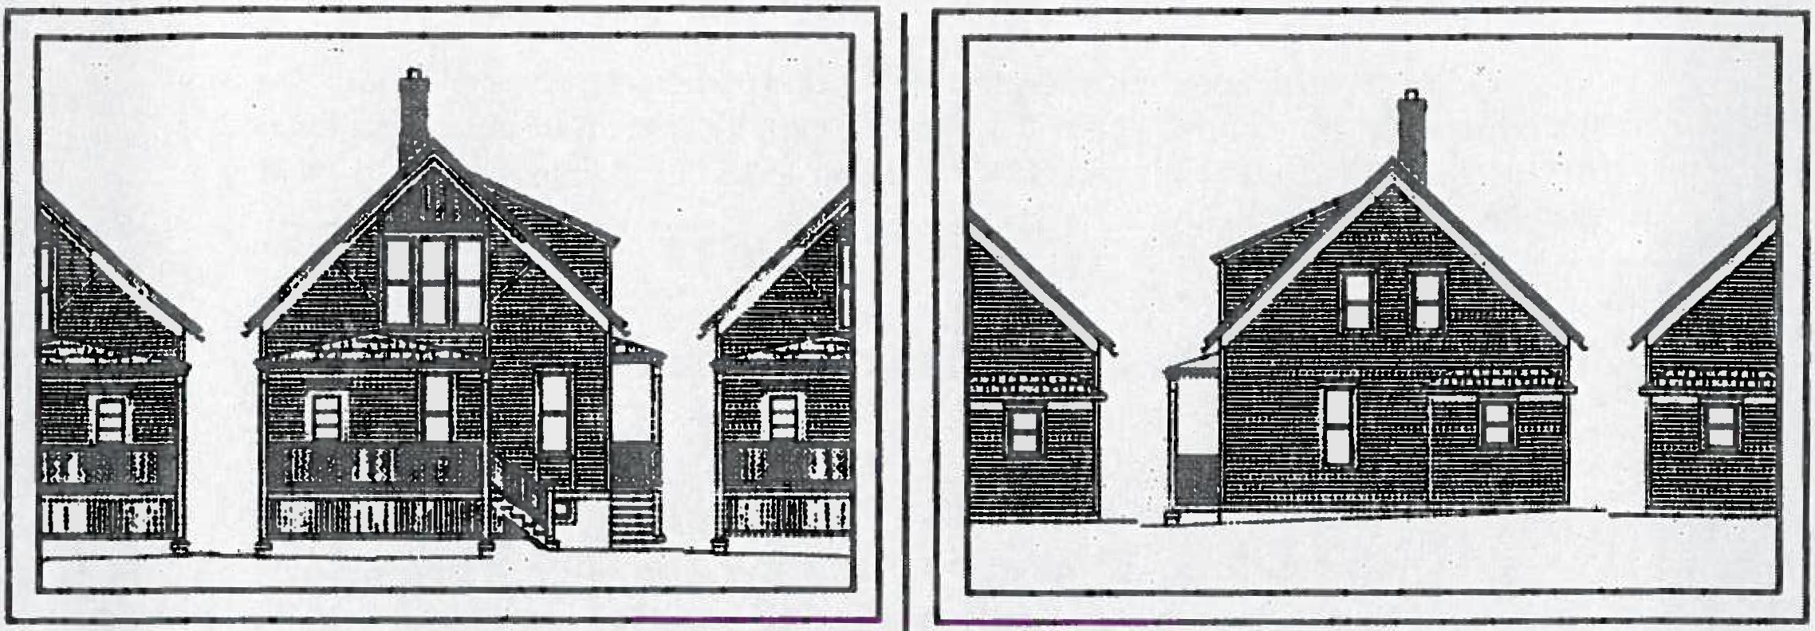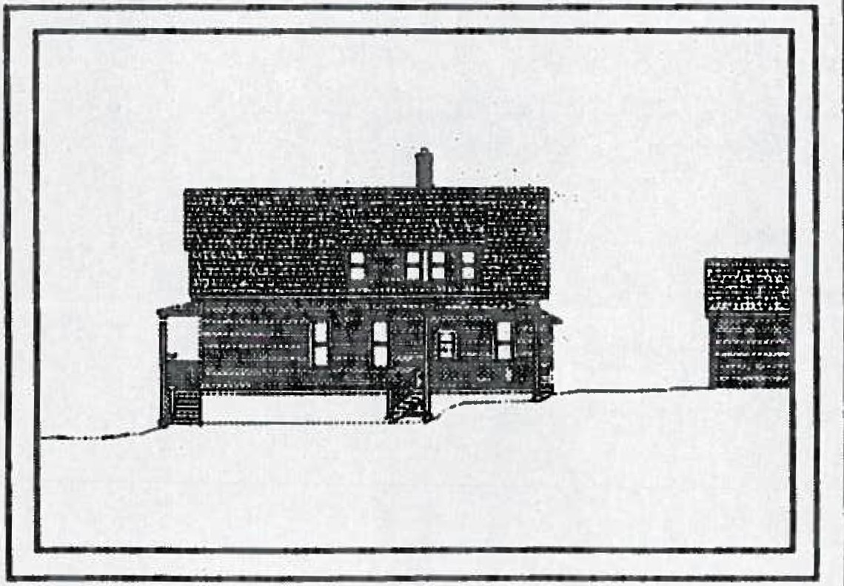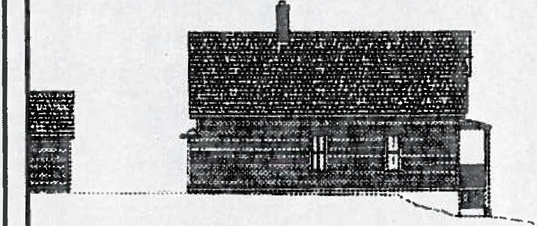
FRONT VIEW
REAR VIEW

RIGHT SIDE
Nota: Este juego de fotografías no debe exceder 8.5" x 11"
LEFT SIDE

Planos Ver Ejemplo

Por favor proporcione planos para todas las partes de la propiedad que desea utilizar. Los Planos deben proporcionar el tamaño, uso propuesto y capacidad de cada habitación. Los Planos deben reducirse con el fin de proporcionar a la junta con una visión clara de cada habitación. Por ejemplo, si una habitación es dos veces tan grande como la otra habitación, usted debe ser capaz de notarlo al mirar el plan.

Los planos deben contener la siguiente información

  - El uso y capacidad de los cuarto(s) existentes y los cambios propuestos.

  - La ubicación, tamaño (longitud & ancho) de cada habitación.

  - El tamaño (longitud & ancho) de todo el edificio

  - La dirección y el nombre del proyecto o negocio

  - La escala en que se dibujó su plano (ej. 1/8” = 1 pie).

  - Una flecha que indica dónde queda el norte.

Recordar:

  - Planos deben ser a escala e incluir medidas exactas.

  - El tamaño recomendado del plano es 11 x 17. Planos dibujado a mano en tinta oscura o marcador deben ser completados y estar claramente etiquetados.

  - El no proporcionar la información requerida puede resultar en un retraso de su apelación.

14

Ejemplo de PLANO

"Guiseppe's-To-Go"
3472 N. Humboldt Ave.

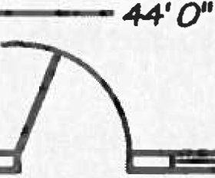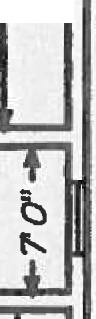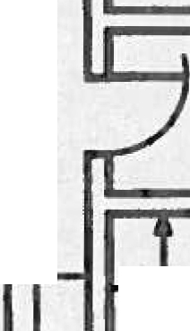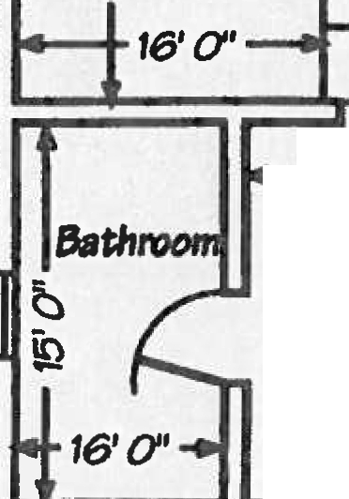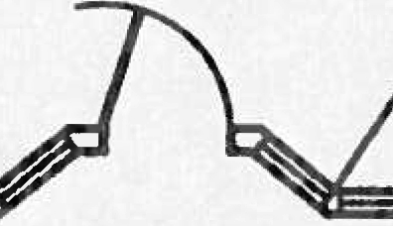T
Counter
r
_...,.. 29' CJ' -
1
-
-
-
-
--
Living Room
.....-16' CJ' ----1--..
Bathroom
b
C)
Dining
Room
16' CJ'
Kitchen
Kitchen
Oven
Cooler
Counter
..------:361 CJ' ---
t--- r+
C)
III
ID O
0 0 0°
Table

Scale I" = ICJO"

Planos del Sitio Ver Ejemplo

La Junta, durante su revisión, utilizará su plan del sitio para determinar el impacto del uso propuesto en el vecindario circundante.

Un plano básico del sitio debe proporcionar toda la información siguiente:

- Las líneas de propiedad y el tamaño (longitud & ancho) del lote.
- Ubicación y tamaño del edificio.
- La dirección y nombre del Proyecto o negocio.
- La escala en la que se dibujó su plano (ej. 1 in. = 20 ft.).
- Una flecha que indique dónde queda el norte.
- Las etiquetas que identifican el uso de cada parte de la propiedad.

Con el fin de proporcionar a los miembros del Consejo información adecuada sobre la cual tomar una decisión, por favor identifique los siguientes elementos en sus planos:

- Estacionamiento para clientes y empleados: Mostrar la ubicación, tamaño y número de cualquier estacionamiento en el lugar. Incluir la distribución de los puestos de estacionamiento y especificar el uso de los espacios para los empleados y los que son para uso de los clientes.

- Jardines: Indicar la ubicación de todas las áreas de jardinería, conjunto de plantas y / o cajas. Por favor, mostrar la ubicación de los cercas en el lugar.

- Rótulos/Letreros: Identificar la ubicación de todas los rótulos existentes y propuestos en las instalaciones. Por favor, indique si se eliminará cualquier señalización.

- Zona de Carga y descarga: Ubicación y el tamaño (largo, ancho) de las zonas de carga o descarga propuestas en las instalaciones.

- Entrada de autos y cortes de banquetas: Ubicación y tamaño (ancho) de entrada de autos existente o propuesta.

Algunos planos requieren información adicional. Vea en la página 18 para ver si aparece su uso. Si es así, tendrá que incluir alguna información adicional en su plano.

El tamaño recomendado del plano es 11 x 17. Planos dibujados a mano deben ser en tinta oscura o marcador y estar claramente etiquetados.

16

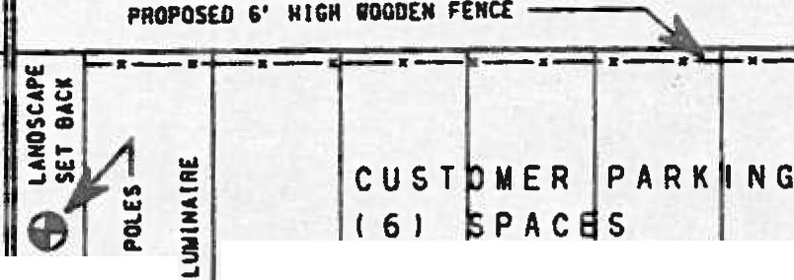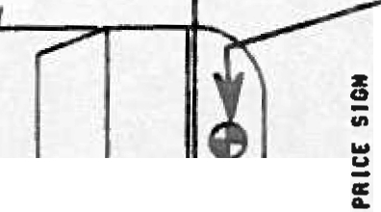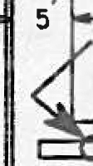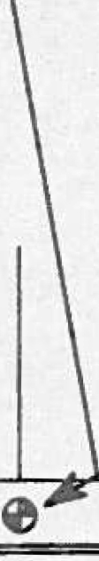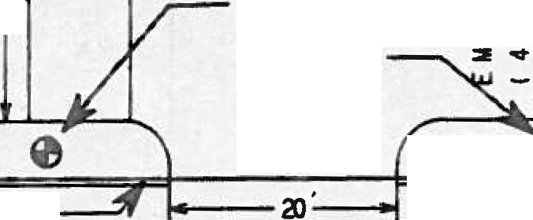1...1
QJ
QJ
u,

c: V>
0
a, c:
0
0
>- :e
a,
N
N 3:
0 0-
co
z
- 2:-- ...
1: 6l II' '""''" """' 131.61--------------------..,
a
('-!
.-
<C
C)
C)
.......
cCD
CD
(.)
c:
.S!
iii
0
£
E
0
u
Cl
>,
.c
"O
CD
(;I
::,
"O
a0:

>­
-
a:
.......
a..
0
a:
a..

z...........
-...co-

.......
-
...  :..  : | P R O P E R T Y |  | L I N E -- | -
 | ...._  E X I S T I N G B U I L D I N G |  |  |  | ---
 | 40
 | ENTRAIICE |  | OVERHEAD LOADING DOOR

z.
-
_J

>-

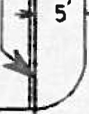.. z..:.

I :;

z
<[
_J
a.
.......
I-

V>

0

0

a,

0.
E
0
V>

100

t­
w w a::
I­
V>
z-

>
U
<
3IO
24. .,, w
>
>< a:
W O

-< 1c:......-.......
OWIPSTER
ENCLOSURE
,
;is c.........
00

... ,. c
ES i

...
:.-

EXISTING
LIGHT POLES
WITH TWO 40 WATT
METAL HALIDE LUMINAIRES

PROPOSED 3’ x5’ WALL SIGN

57.5 BUILDING SETBACK

rg·

0
z
r a:
9'
w <
·
u
I
1...1
a..
c::,
0::
a..

>-

w
_J
_J
<X:
-

u
_J

co
::::,

<X:
::lE
1...1
c::::i

<n
i
1-5 ,.3-
:c .....
....ii z-
I
C U S T O U E R P AIR K

I N G
L Ui d II
I -; - 18
...
.".'.
...
."..'
a..

•
31:
.-",,.' I_... ...
...... ...
_=..I._,.x.
1 9 1 S P A C E S
18 PROPOSED
LIGHT PCI.ES
IITH 400 DTT IIETAL HALIDE LUUINUR[

0... -

SElJACl ._,

Cl
I
,c
::!
z
....

5' UNO SCAPE
SCTBACl LAIID SCAPE Liit. 5'
...

S I D E W AL K P R O P E R T Y L I N E
"...'..

N. MINOR AVENUE

E X I S T I N G

D R I V E W A Y

N O T E • S I T E P L A N S H O U L D I N C L U D E T H E F O L L O W I NG E X I S T I NG O R P R O P O S ED I T E M S • P A R K ING, S I G N S
L I G H T I N G , O R I V E W A Y S , F E N C E S , B U I L O I N G S , A N D S E T B A C K A R E A S . A L S O I NC L U D E N O R T H A R R O W , S C A LE , P R O P E R T Y L I NE S , A ND O DIMEN S I O N S , T H E A D D R E S S O F T H E P R E M I S E S , N A M E
O F P R O J E C T I IF A N Y > , N A M E O F P R EP A R ER , D A T E P R E P A R ED A ND D A T E O F A L L R E V I S I O N S .

Requisitos adicionales para Planos de:

Guarderías:
- Identificar donde los niños serán dejados y recogidos.
- Identificar la entrada principal al centro.
- Incluir la ubicación y tamaño de la zona de juegos al aire libre cercada en su plano.

Instalaciones del Drive-Through:
- Identificar la ubicación de todas las ventanas de drive-thru, anuncios del menú, señalización, y otro equipo relativo.
- Incluya los pasillos con capacidad de almacenamiento.
- Identificar cualquier iluminación al aire libre.

Usos para Vehículos de Motor (Ventas, Reparación, Renta, etc.):
- Identificar todas las áreas de estacionamiento, incluyendo el número de espacios disponibles de estacionamiento para los clientes y empleados.
- Proveer la ubicación y número de vehículos mostrados para ventas.
- Identifique la zona de descarga de vehículos, los carriles y las áreas de almacenamiento.

Iglesias y Salones de Reuniones:
- Identificar la ubicación disponible fuera de la calle para estacionarse.
- Si está proponiendo utilizar una zona de estacionamiento fuera del lugar, por favor proporcione la ubicación y el número de puestos disponibles de estacionamiento.

Instalaciones de Reciclaje y Recuperación:
- Incluya la ubicación y tamaños de equipos de trituración, zonas de almacenamiento, áreas de clasificación, etc.

NOTA ACERCA DE LOTES Y/O ZONAS DE ESTACIONAMIENTO:
Dependiendo principalmente del tipo, tamaño y ubicación de la zona de estacionamiento propuesto, un plano fotométrico (iluminación) puede ser requerido a la discreción del Grupo de Administración de Zonificación (ZAG).

Levantamiento Topográfico y Elevaciones de Edificio

Un levantamiento topográfico es requerido si:
- usted está solicitando una variación dimensional de una distancia requerida.
- usted está planeando una nueva construcción.
- usted está planeando cualquier alteración física en el edificio existente.

Elevaciones de Edificio son necesarias si:
- usted está proponiendo construir un nuevo edificio o estructura.
- Usted esta proponiendo construir un ampliación a un edificio existente o estructura.

El tamaño recomendado del plano es 11 x 17. Planos dibujados a mano deben ser completados en tinta oscura o marcador y estar claramente etiquetados.

Usted puede utilizar un levantamiento topográfico existente si las premisas (el terreno y los edificios en él) no han cambiado desde que la medición fue realizada. Si desea conseguir una medición rápidamente sin mucho costo, usted puede intentar encontrar uno en los siguientes lugares:

- El dueño de la propiedad, si usted alquila o arrienda.

- La institución financiera donde sacó su préstamo, si usted es dueño de la propiedad.

- En el EDIFICIO MUNICIPAL FRANK P. ZIEDLER o 809 N. Broadway:
- Development Center Microfilm, 1st floor 809, 286-8207
- BOZA Office, 1st floor 809, 286-2501
- City Records, Basement 841, room B-1, 286-3393
Si no puede encontrar un levantamiento topográfico en cualquiera de estos lugares, o si no puede usarse el que encuentre, puede obtener un nuevo levantamiento topográfico de una de las muchas empresas que figuran en las páginas amarillas bajo (Suveyors-Land) topógrafos de terrenos o cualquier otro agente calificado.

Plan de Operación
Todos los planos de operación deben contener la siguiente información. Todos los documentos deben ser escritos.

- La dirección de la propiedad.

- El nombre y tipo de negocio.

- Horas y días de operación.

- Número de empleados.

- Una descripción detallada de la operación propuesta.

Esta descripción debe explicar en detalle, cómo se operará el uso propuesto. La descripción debe indicar qué tipo de negocio o actividades van ocurrir en el sitio.

- Describir los usos del terreno junto a la propiedad y en la misma cuadra.

Esta descripción debe explicar qué negocios y/o usos se encuentran en el área alrededor de la ubicación propuesta.

- Describir la zona que servirá a su operación.
  - ¿Quiénes serán las personas, clientes o congregación?

- ¿Su ubicación ofrece estacionamiento?
  - Provea el número de espacios disponibles de estacionamiento para clientes y empleados.
  - Proporcionar la ubicación de todos los espacios de estacionamiento en el lugar.

- Si usted recibirá periódicamente entregas, lleva a cabo cualquier actividad de envío –o– si tiene clientes que recogen o buscan en su ubicación, por favor proporcione la siguiente información:
  - El número anticipado de entregas y/o búsqueda de cada día.
  - Identificar donde las actividades de entregas, búsqueda de carga y descarga ocurrirán.
  - Donde los vehículos de entrega, carga, de empleados y clientes entrarán, saldrán y se estacionarán.
Usos que requieren información adicional para el Plan de Operaciones:

CENTROS de GUARDERIA (y Escuelas)
- Explicar donde los niños serán dejados y recogidos.
- Explicar si la guardería es operado y propiedad independiente, o si se opera con la asistencia del condado, una iglesia o cualquier otra organización.
- Por favor, envíe una copia de la Licencia del Estado de Wisconsin, si existe una para la propiedad.
- Explicar cuántos niños serán atendidos por turno y sus edades.
- Por favor, envíe la información de para ponerse en contacto durante las 24 horas del día.
- Lista de las actividades diarias para los niños; ¿Cuánto tiempo estará programado para cada actividad o período de descanso, incluyendo comidas y meriendas y a qué hora las actividades o los períodos de descanso ocurrirán.
- El área (largo x ancho) de la zona de juegos al aire libre cercada. También incluya:
- El número máximo de niños que estarán en el área de juegos al aire libre en cualquier momento.
- ¿Cuántos niños estarán en el área de juego en un solo día. (Máximo de tres turnos por día).
Información de Transportación Suplementaria para Guarderías:
- Indicar el número o porcentaje de los niños llevados a su centro de atención de día por cada uno de los siguientes medios de transporte:
  - Vehículo personal de los padres
  - Camioneta de Servicio de la Guardería
  - Condado/Autobús Escolar
  - Caminando
- Si los niños van a ser transportados hacia y desde su centro por la camioneta de servicio proporcionado por la guardería por favor especifique cuántos vehículos necesarios/servirán para brindar este servicio, y donde se estacionan cuando los niños son dejados y recogidos.
- Si los niños son recogidos o dejados por autobús escolar, explicar donde ocurrirá que el autobús escolar los levante y los deje.
- Cuando los niños son conducidos al lugar por sus padres, describa la ubicación donde los padres estacionaran sus vehículos. Si este estacionamiento es fuera de la calle, indicar el número de lugares disponibles de estacionamiento que estarán dedicados para este propósito. Si los padres estacionaran sus vehículos en la calle, describir donde ocurrirá este estacionamiento y si el estacionamiento está disponible en esta ubicación.
- Por favor, indique la ubicación donde se proveerá estacionamiento para los empleados de la guardería y el número de espacios disponibles de estacionamiento en este lugar para ese propósito.

GRUPOS DE ARREGLO DE VIVIENDA

Rooming Houses Casas de Huéspedes, Community Living Arrangements Arreglos de Vivienda Comunitaria (CLA), Community Based Residential Facilities Instalaciones Residenciales de Base Comunitaria (CBRF), Homes for the Aged Hogares para Ancianos, Limited or Personal Care Nursing Homes Hogares de cuidados Limitados o cuidado personal, Halfway Houses. Casas de Transición
- Número de inquilinos y/o clientes.
- El número de consejeros empleados, si los hay.
- De qué tipo de instituciones o residencias los clientes vendrán y qué tipo de residentes vivirán ahí.
- Cualquier actividad recreativa y educativa, programas y servicios disponibles a los residentes.
- Zonas de aislamiento (como arbustos o cercas) y elevaciones de terreno en o alrededor del lote.
- Para Group Homes (Grupo de Hogares) y Group de Foster Homes (Grupo de Hogares Sustitutos), por favor envíe una copia de la solicitud de licencia estatal.
- Para CBRF de CLA, según el requisito impuesto por el estatuto del estado, presentar un resumen de sus esfuerzos para establecer un comité de asesoramiento comunitario en el vecindario en el que se ubicará los servicios.
- Indique si o no se solicitará un Alojamiento Razonable será buscado.

- El número de miembros
IGLESIAS

- Tamaño (pies cuadrados) de la sala principal de la Asamblea y el número de asientos.

LAVADO DE AUTOS/REPARACION DE AUTOS
- Incluir una descripción de la mecánica de lavado y secado de equipos.
- Indique sí o no, se llevara a cabo la instalación de llantas, alarmas y/o equipos de sonido para autos en el sitio.

Declaración de Varianza (Uso y dimensiones)

Usted debe presentar una declaración de la varianza para cada variación que usted está solicitando. No puede ser otorgada una variación a menos que la Junta considere que existen todos los siguientes hechos y condiciones.

Su declaración de variación DEBE explicar que existen cinco de estas condiciones:

- Intento de Preservación. Una variación no sería incompatible con el espíritu, propósito y la intención de las regulaciones para el distrito en el que se solicita.

Por escrito, explique cómo está usted planeando hacer para que encaje con el resto de los usos que han sido zonificados en su área.

- Circunstancias Excepcionales. Circunstancias, condiciones, extraordinarias o excepcionales se aplican al lote o el uso previsto que no aplican generalmente a otras propiedades o usos en el mismo distrito, y la varianza no es de naturaleza tan general o recurrente para sugerir la modificación del reglamento.

Por escrito, explique cómo su lote es diferente a todos los otros lotes en el área inmediata, - esta diferencia es la razón por la que usted requiere una variación, y por lo tanto, la razón no puede ser común para todos los lotes en el área inmediata.

La forma o el tamaño de la propiedad, o la cuesta inclinada de la propiedad, la cual limitaría el uso racional del terreno, son ejemplos de limitaciones únicos de la propiedad — a menos que todos los lotes en su área estén de una forma extraña o cuestas inclinadas.

- Preservación de los Derechos de Propiedad. La variación es necesaria para la preservación y disfrute de los mismos derechos de propiedad sustancial, que son poseídos por otras propiedades en el mismo distrito y la misma área.

Por escrito, mostrar que lo que está planeando para su propiedad, permitirá que disfrute de su propiedad de una manera que sus vecinos son capaces de disfrutar de sus propiedades.

- Ausencia de perjuicio. La varianza no creará perjuicio sustancial a la propiedad adyacente, no afectará materialmente o ni será contraria al espíritu, propósito y a la intención de este capítulo, o el interés público.

Por escrito, muestre que la variación no causará daño a sus vecinos o para el público en general.

- Dificultades para Variación de Uso. La supuesta dificultad o dificultades no son autoimpuestas ni está basadas únicamente en razones económicas. s.
Dificultad de la Variación de Dimensiones. En el caso de una solicitud de variación dimensional, el cumplimiento del requisito del código al que se solicita la varianza sería irrazonable prevenir al dueño de la propiedad de utilizar su propiedad para un propósito permitido o de otro modo sería una molestia innecesaria.

Uso de Varianza:
Para demostrar que las dificultades innecesarias son causadas por el código de zonificación, se debe demostrar que sin una variación el dueño no puede hacer un uso razonable de la propiedad. Esta falta de uso razonable debe provenir de la naturaleza de la propiedad y no surgir de las circunstancias de la persona que hace la apelación. Por favor, mostrar ésta por escrito.

Las dificultades también deben ser únicas a la parcela en cuestión. En otras palabras, no puede ser una dificultad que afectaría a todas las propiedades en el distrito de zonificación.

Pérdida de dinero o dificultades financieras no es en sí misma motivo de una variación.

Una dificultad que usted haya creado no es en sí misma motivo de una variación.

* Tenga en cuenta que todos los solicitantes de Varianza de Uso deben completar y presentar la declaración jurada, situada en la parte posterior de este folleto.

Declaración de Uso Especial

Usted debe presentar una declaración de uso especial para cada uso especial que usted está solicitando. No puede ser otorgada un uso especial a menos que la Junta considere que existen todos los hechos y condiciones siguientes.

Su declaración de uso especial debe explicar que existe cuatro de estas condiciones:
- Protección de Seguridad de Salud pública y Bienestar Social. El uso será diseñado, localizado y operado de manera que se protejan la salud pública, seguridad y bienestar. Una concentración geográfica de los establecimientos de este tipo puede ser evidencia, en determinadas circunstancias, que la salud pública, seguridad y bienestar no estarán protegidas.

Por escrito, explique cómo será operado su proyecto de una manera que hará con certeza de que la salud pública, la seguridad y el bienestar están protegidos. Es posible que desee discutir en general como se proporcionará el bienestar del público en general en este lugar.

- Protección de la Propiedad. El uso, valor y disfrute de otra propiedad en el vecindario no serán substancialmente deterioradas o disminuidas por el establecimiento, mantenimiento u operación del uso especial. Una concentración geográfica de los establecimientos de este tipo puede ser evidencia, en determinadas circunstancias, de que el uso propuesto será sustancialmente deteriorar o disminuir los valores de propiedad.

Por escrito, explique cómo su proyecto no tendrá un efecto negativo sobre sus vecinos o el vecindario en general. Tal vez quiera discutir cualquier posible impacto negativo que hará que su proyecto pueda causar y cómo planea mitigar eso impactos. O, si no anticipar cualquier impacto adverso, usted podrá indicar lo que se logrará.

- Tráfico y Seguridad de los Peatones. Las medidas adecuadas han sido o serán tomadas para proporcionar un acceso peatonal y vehicular seguro.

Por escrito, explique cómo sus planes han tomado en consideración no sólo cómo los vehículos tendrán acceso al sitio, cómo ocurrirá la circulación de tráfico, y donde los vehículos se estacionaran, pero también demostrar por escrito que las mismas consideraciones se han hecho para los peatones, - ¿los peatones pueden entrar con seguridad al sitio?

- Consistencia con el Plan Completo. El uso especial diseñado, localizado y operado será de manera consistente con el plan completo de la ciudad.
Por escrito, explique cómo sus planes han tomado en consideración el plan para el área en la cual se propone el uso. ¿Su propuesta es consistente con este plan? Para encontrar el plan para su área, visite: www.milwaukee.gov/ Plansandstudies
* Tenga en cuenta que todos los solicitantes de uso especial deben completar y presentar la declaración jurada, situada en la parte posterior de este folleto.

Planos de Rótulos / Letreros

Planos de rótulos/letreros deben mostrar la ubicación, el tamaño y el tipo de cualquier señalización existente y propuesta.

Sus planos de Rótulos/Letreros deben incluir medidas exactas.

Sus planes de Rótulos deben contener la siguiente información. Si no lo hace, su aplicación puede ser detenida hasta que usted pueda enviar los planos apropiados.

    - Ubicación y tamaño (largo, ancho) de todos los rótulos existentes del techo o pared.
    - Ubicación y tamaño (largo, ancho) de todos los rótulos de la pared o del techo propuesto.

    - Ubicación y tamaño (largo, ancho, altura sobre el nivel) de todos los signos de tierra existentes.

    - Ubicación y tamaño (longitud, anchura, altura sobre el nivel) de todos los signos de tierra propuestos.

    - El tipo de iluminación, en su caso, que se utilizará para cada rotulo/letrero.

    - El mensaje de propuesta de cada lado del rótulo.

    - Si un rótulo/letrero es un anuncio de mensaje electrónico, debe indicarse claramente en los planos.

25

Planos de Jardinería Ver Ejemplo

Planes de jardinería deben mostrar la ubicación, tamaño y tipo de jardinería necesaria.

Usted no necesita un plano de jardinería oficial, a menos que le hayan dicho que está obligado a cumplir con ciertos requisitos de jardinería. Generalmente, se requiere un aislamiento de jardinería de cinco pies para todas las áreas de estacionamiento que lindan con un derecho de vía pública.

Sus planes de jardinería DEBEN estar a escala e incluir medidas exactas.

Sus planos de jardinería DEBEN contener la siguiente información. Si no lo tienen, su aplicación puede estar detenida hasta que usted pueda enviar los planos apropiados

Si usted tiene que cumplir requisitos de jardinería, necesita presentar un plano que muestra claramente:

- Las líneas de propiedad sobre el lote

- Ancho de las zonas de retroceso o áreas de aislamiento

- Tamaño y tipo de cercas, paredes o muros de contención

- La ubicación de las plantas

- El Tipo de plantas

- El tamaño de las plantas

* Por favor, tenga en cuenta que al menos uno de los planos de jardinería debe ser en papel tamaño 11 x 17

26

Ejemplo de un Plano de Jardinería

"Starlight Motel" 5168 E. Main Street

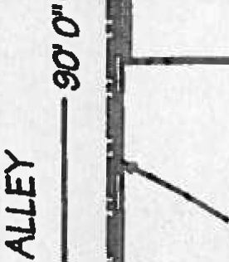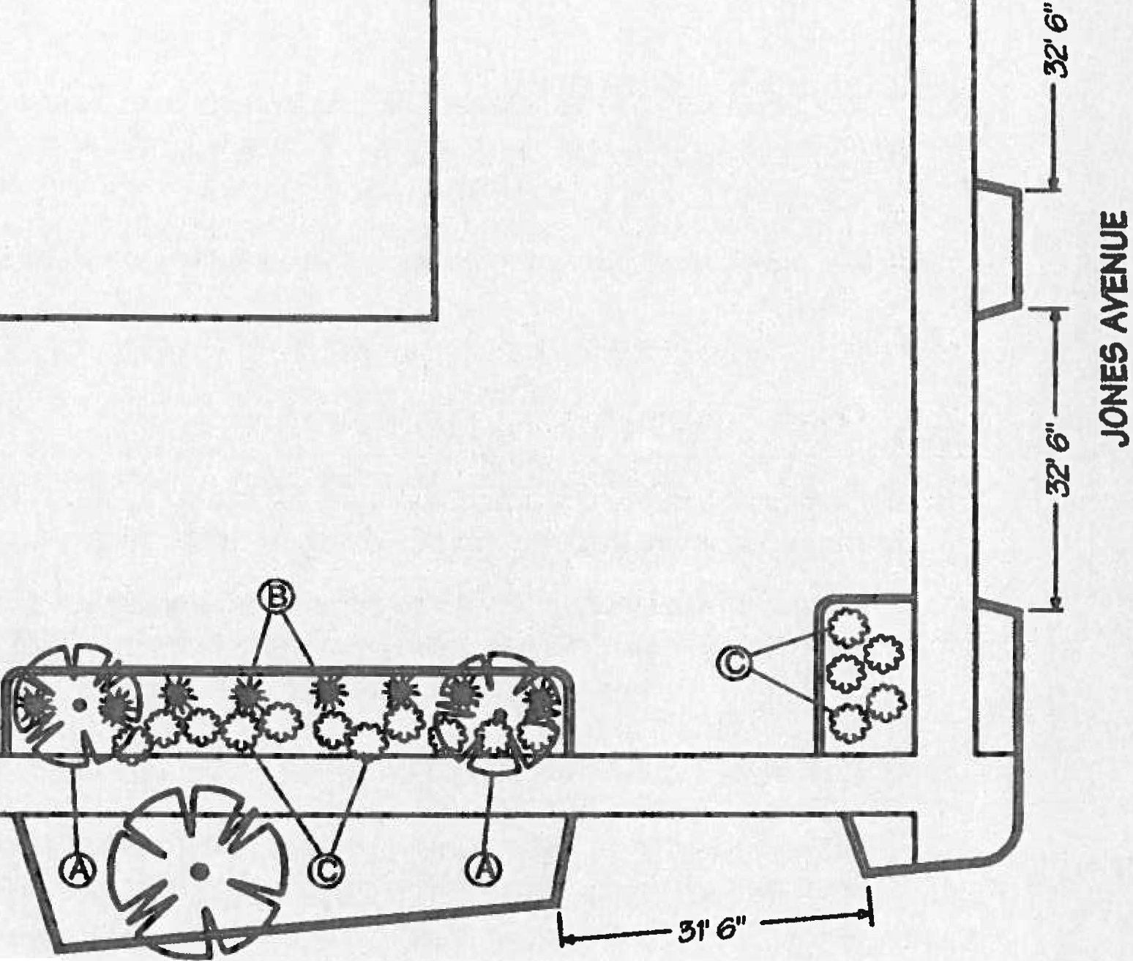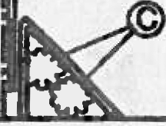
1
Opaquefence
T
.. -- 4· 6"---·1
[
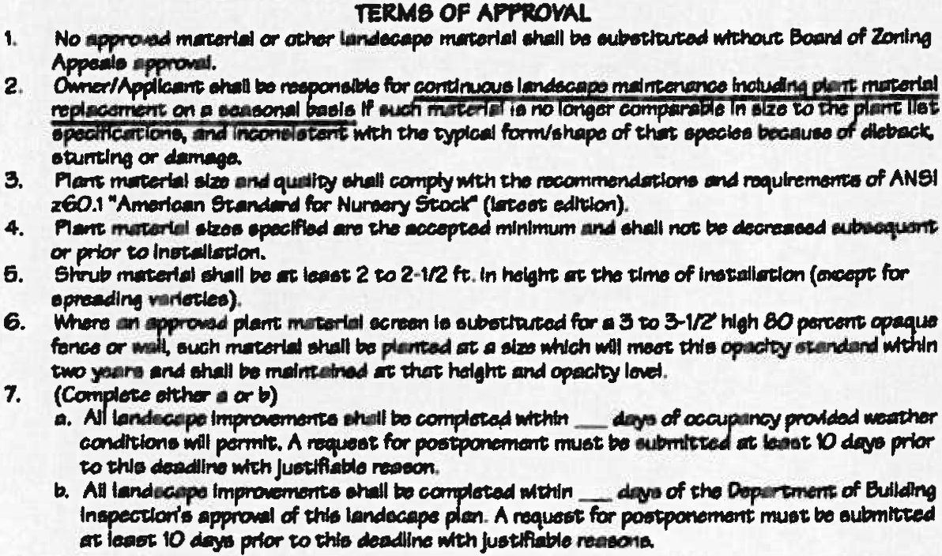Scale 111 = 20'

@ TREES:
MAP KEY

Emerald Queen Maple (Acer platanoides) Caliper size 311
® EVERGREEN SHRIJ65 (Conifers):
Kallay Juniper (Juniperus chimensis) Height at time of planting 24-36"
@ BROAD LEAF SHRUBS (Deciduous)
Little Prlncess Spirea (Spiraea X bumalda) Height at time of planting 24-3611

Requerimientos Adicionales (please refer to list on the back cover)
¿Son requeridos los Planos de Jardinería?
- Si la jardinería y enrejado son requeridos por la sección 295-401 del código de ordenanzas de Milwaukee, entonces un plano de jardineria debe presentarse a la oficina de la junta como parte de la aplicación.

Se requiere un Levantamiento Topografico?
- Si se solicita una variación dimensional de la distancia requerida, entonces debe presentarse un levantamiento topográfico como parte de la aplicación. — O —
- Si se propone cualquier construcción nueva, entonces debe presentarse un levantamiento topográfico como parte de la aplicación.

¿Son requeridos Elevaciones del Edificio?
- Si se propone un nuevo edificio o estructura de cualquier tipo, planos que indiquen cada elevación de cada nueva estructura deben presentarse como parte de la aplicación.
- Si se propone alguna adición o alteración del exterior de cualquier edificio o estructura, deben presentarse planos indicando cada elevación de cada estructura para ser modificada
Se requieren Planos del Área?
- Si una aplicación de uso especial o variación implica la ocupación física de una estructura, debe presentarse un plano de cada piso que se va a utilizar como parte de la aplicación.

Se requiere Planos de Rótulos/Letreros?
- Si una aplicación uso de especial o variación implica el uso de cualquier tipo de señalización, planos de rótulos/letreros deben presentarse donde muestran los detalles de todos los rótulos/letreros que son existentes o propuestos.

Es requerido un Plano de Operaciones?
- Un plano de operaciones es necesario para todas las aplicaciones de la varianza de uso y todas las aplicaciones de uso especial. Un plan de operaciones no es necesario para una variación dimensional.

Información de Referencia

Definiciones

Estos términos se utilizan en la sección de Instrucciones para explicar lo que pueda necesitar incluir con su plano de operación o plano del lugar.

Aislamiento/bUFFER: Una distancia o un área de espacio abierto son diseñadas y mejoradas que proporcionará una barrera visual entre ciertos usos. Ejemplos: mejoras en la jardinería en la cual los arbustos proporcionan una barrera visual entre un restaurante de comida rápida y un uso residencial. Las cercas se utilizan principalmente como una separación.

Corte de Aceras/curb cut: Aberturas en el lado de la calle utilizado para acceso de vehículos. Ejemplos: Las aberturas del camino para la entrada del estacionamiento.

ELEVACIONES DE EDIFICIO:
Building Elevations
Dibujos mostrando cada pared exterior de la estructura.

ENREJADOS/SCREENINGS: Materiales que ocultan ciertos usos de la vista pública. A menudo se utilizan enrejados para rodear un estacionamiento o un área de almacenamiento al aire libre. Ejemplos: Las cercas y materiales de jardinería.

DISTANCIA/SETBACK: La distancia requerida entre las líneas de lotes y edificios.

USO ESPECIAL/SPECIAL USE: Un uso que es generalmente aceptable en un distrito de zonificación particular pero que, debido a sus características y las características del distrito de zonificación en que se encuentra, requiere una revisión basada en caso por caso para determinar si debe ser permitida, condicionalmente permitida o negada.

CAPACIDAD DE
ACOMODACION
El mayor número de autos que pueden estar alineados en el carril de un drive-thru al mismo tiempo.

Staking Capacity

VARIANZA/VARIANCE: Permiso para salirse de los requisitos literales del Código de Zonificación.

CIRCULACION VEHICULAR:
Acceso a la propiedad desde la calle y la ruta de viaje en el lote.

A quien llamar si tiene preguntas

Si usted tiene una pregunta acerca de: | Llame: | Teléfono #:
BOZA materiales de aplicación | Board of Zoning Appeals | 286-2501
Cuando su audiencia será programada | Board of Zoning Appeals | 286-2501
Copias de decisiones escritas | Board of Zoning Appeals | 286-2501
Apelaciones anteriores y registros | Board of Zoning Appeals | 286-2501
Como solicitar un cambio de zonificación | Dept. of City Development | 286-5816
Aprobaciones de la Autoridad de Reurbanización | Dept. of City Development | 286-5820
Aprobaciones de Conservación Histórica | Dept. of City Development | 286-5707
Calles vacias | Dept. of City Development | 286-5716
Mapas Certificados de Topógrafos | Dept. of City Development | 286-5710
Ubicacion de Grupos de arreglos de vivienda. | Dept. of City Development | 286-5715
Licencia para Grupo con de arreglos de vivienda adultos | WI Div. of Community Svcs. | 227-2005
Vivienda para adultos

Licencia para Grupo de arreglos de vivienda WI Div. of Community Svcs. (262) 521-5100 para niños
Licencias para Guarderías | WI Div. of Community Svcs | (262) 521-5100
Permisos Temporales de Ocupancia | Development Center | 286-5830
Preguntas de Zonificación/ Código de Construcción y solicitudes de permisos | Development Center | 286-8211

Requisitos de Presentación

Las apelaciones de Uso Especial requieren los materiales siguientes:

Documento: Descripción:
Formulario de Aplicación p. 9
Declaración Jurada/Affidavit Adjunta
Costo de Presentación — $100** p. 10
Prueba de Interés en el Terreno p. 11
Fotos p. 12
Planos del Piso p. 14
Planos del Lugar p. 16
Planos de Operación p. 20
Declaración de Uso Especial p. 24
Planos de Rótulos/Letreros* p. 25
Planos de Jardineria* p. 26
Levantamiento Topográfico/Survey* p. 19
Elevaciones de Edificio* p. 19

Apelación de Varianza requiere los siguientes materiales:

Documento: Descripción:
Formulario de Aplicación p. 9
Declaracion Jurada/Affidavit Adjunta
Cuota de Presentacion — $100** p. 10
Prueba de interés en el terreno p. 11
Fotos p. 12
Planos del Piso* p. 14
Planos del Lugar p. 16
Planos de Operación* p. 20
Declaración de Varianza p. 22
Planos de Rotulos* p. 25
Planos de Jardinería* p. 26
Levantamiento Topográfico/Survey* p. 19
Elevaciones de Edificio* p. 19

*Por favor vea el Examinador del Plan en el Centro de Desarrollo (Development Center) para determinar si son necesarios estos planes o consulte la p. 28 de este folleto.
**La costo de presentación de $ 100.00 se aplicará a la cuota total de apelación descrita en la página 10.

